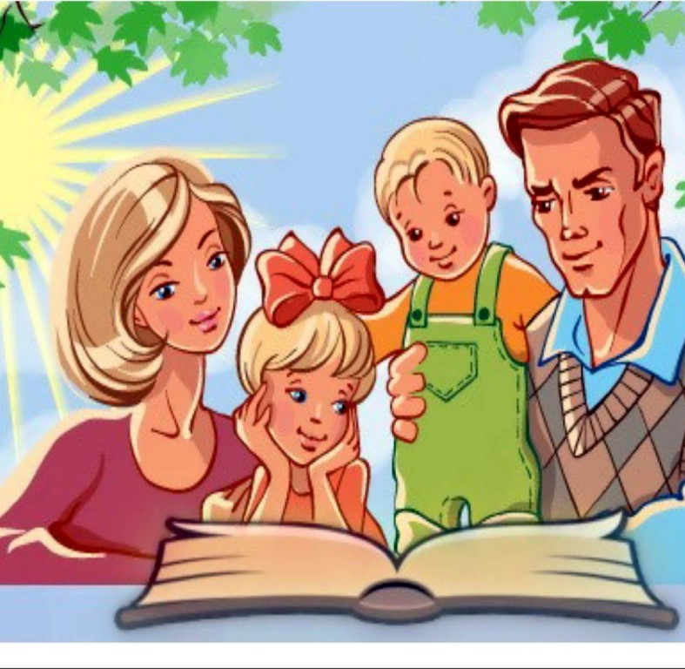
Старайтесь, по возможности, чаще беседовать с детьми о прочитанных книгах, организуйте совместное чтение вслух. Это принесет неоценимую пользу и дошкольникам, и детям более старшего возраста.

Семейное чтение будущих первоклассников
Дорогие родители будущих первоклассников! Вам, конечно же, хочется, чтобы Ваши дети были любопытными и стремились к знаниям, и, как результат, достигли бы успехов в жизни. Одним из лучших средств развития во все времена являлись книги. Принимая во внимание ведущую роль книги в развитии ребёнка, перед Вами и перед нами, педагогами, стоит задача научить любить книгу. А это огромный совместный труд!
Предлагаем Вашему вниманию возможный рекомендательный список детских книг для семейного чтения. Для того чтобы им воспользоваться, необходимо соблюдать следующие правила по воспитанию у ребенка потребности в чтении и книге

Правило 1
Помните, что книга – это не наказание. Нельзя прерывать игру ребенка указанием срочно прочитать книгу, потому что её задали прочитать в школе. Важно, чтобы сам ребенок хотел читать. Для этого родители используют различные приемы. Например, начинает читать взрослый – просит продолжить чтение ребенка; просит прочитать небольшой текст под картинкой, остальной текст читает взрослый; читают книгу всей семьёй (начинает папа, продолжает мама, заканчивает ребенок). Пусть встреча с книгой несёт радость!

Правило 2
Для того, чтобы ребенок хотел читать сам, нужно как можно больше ему читать взрослым. Установите правила в семье: перед сном взрослый обязательно полчаса читает интересную книгу.

Правило 3
Устраивайте дома (в семье) обсуждение прочитанных книг (кто что прочитал, о чем, что заинтересовало, удивило, готов поделиться). В этих обсуждениях важно участвовать и ребенку. Рисуйте любимых героев книг.

Правило 4
В длительных поездках (на автомобиле, поезде, самолёте) предложите ребенку послушать аудиокнигу. Обсудите с ним, кто из героев ему понравился, хотел бы он (она) еще послушать книгу этого автора.

Правило 5
Приведенный ниже список книг является рекомендательным. Только родитель может знать предпочтения своих детей, поэтому вправе воспользоваться данным списком или дополнить его своими книгами, которые с удовольствием прочитает ваш ребенок.

Список художественной литературы для семейного чтения с будущими первоклассниками
Семейное чтение – это совместная читательская деятельность в условиях творческого общения ребенка с родителями.

Литературная сказка
- Андерсен Ганс Христиан «Дюймовочка» и другие сказки(по выбору).
- Братья Гримм «Розочка и Беляночка», «Семеро храбрецов», «Храбрый портняжка».
- Киплинг Редьярд «Слоненок» и другие рассказы о животных.
- Перро Шарль «Красная шапочка» и другие сказки(по выбору)
- Пушкин Александр «Сказка о рыбаке и рыбке» и другие сказки.
- Родари Джанни «Приключения Голубой стрелы», «Приключения Чипполино».
- Чуковский Корней «Муха-цокотуха», «Тараканище», «Телефон».

Рассказы о детях и для детей
- Носов Николай «Дружок», «Живая шляпа», «Карасик», «Фантазеры».
- Толстой Лев «Девочка и грибы», «Косточка», «Мышка вышла погулять…», «Пожарные собаки», «Старый дед и внучек».

О животных
- Бианки Виталий «Как муравьишко домой спешил», «Кто чем поет», «Лис и мышонок», «Теремок», «Хвосты».
- Пришвин Михаил «Гаечки», «Как поссорились кошка с собакой», «Осинкам холодно», «Рябина краснеет».
- Чарушин Евгений «Волчишко», «Глупые обезьянки», «Захочешь есть – говорить научишься», «Свинья», «Хитрая мама», «Что за зверь?», «Шур».

Поэзия для детей
- Барто Агния «Помощница и другие стихотворения», «Уехали».
- Заходер Борис «Гимнастика для головастика», «Жил-был Фип», «Про мохнатых и пернатых».
- Маршак Самуил «Веселая азбука», «Веселый счет от 1 до 10», «Вот какой рассеянный…». *«Где обедал воробей?», «Круглый год», «Про все на свете».
- Михалков Сергей Стихи.
- Мошковская Эмма «Сто ребят – детский сад».
- Сапгир Генрих «Лошарик», «Ночь и день», «Про овечку и человечка», «Тень-олень», «Тучи».
- Успенский Эдуард «Разноцветная семейка».
- Хармс Даниил «Бульдог и таксик», «Веселые чижи», «Врун», «Иван Иваныч Самовар», «Иван Топорышкин», «Кошки», «Миллион», «Очень страшная история», «Что это было?».
Желаем вам успехов и приятного чтения!

